CHỦ ĐỀ 1: MÔ TẢ CHUYỂN ĐỘNG
I. TỐC ĐỘ, ĐỘ DỊCH CHUYỂN VÀ VẬN TỐC
Câu 1.1 (Sách BT CD): Một ô tô chạy thử nghiệm trên một đoạn đường thẳng. Cứ 5s thì có một giọt dầu từ động cơ của ô tô rơi thẳng xuống mặt đường. Hình 1.1 cho thấy mô hình các giọt dầu để lại trên mặt đường.
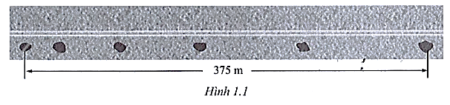
Ô tô chuyển động trên đường này với tốc độ trung bình là:
A. 12,5 m/s. B. 15 m/s. C. 30 m/s. D. 25 m/s.
Câu 1.2 (Sách BT CD): Hai đại lượng nào sau đây là đại lượng vectơ?
A. Quãng đường và tốc độ. B. Độ dịch chuyển và vận tốc.
C. Quãng đường và độ dịch chuyển. D. Tốc độ và vận tốc.
Câu 1.3 (Sách BT CD): Một vật chuyển động trên một đường thẳng Ox, chiều dương là chiều Ox. Trong một khoảng thời gian xác định, trường hợp nào sau đây độ lớn vận tốc trung bình của vật có thể nhỏ hơn tốc độ trung bình của nó?
A. Vật chuyển động theo chiều dương và không đổi chiều.
B. Vật chuyển động theo chiều âm và không đổi chiều.
C. Vật chuyển động theo chiều dương và sau đó đảo ngược chiều chuyển động của nó.
D. Không có điều kiện nào thỏa mãn yêu cầu của đề bài.
Câu 1.4 (Sách BT CD): Nêu một điểm giống nhau và một điểm khác nhau giữa tốc độ và vận tốc.
Câu 1.5 (Sách BT CD): Với tốc độ trung bình 24 km/h, người đi xe đạp sẽ đi được bao nhiêu ki lô mét trong 75 phút?
Câu 1.6 (Sách BT CD): Một máy bay trong 2,5 giờ bay được 1,6.10³ km. Tìm tốc độ trung bình của máy bay.
Câu 1.7 (Sách BT CD): Khi lái xe trên đường, người lái chỉ mất tập trung một khoảng thời gian rất nhỏ cũng có thể gây ra va chạm không mong muốn. Khi một người hắt hơi mạnh, mắt của người đó có thể nhắm lại trong 0,50 s. Nếu người đó đang lái xe với tốc độ 90 km/h thì xe sẽ đi được bao nhiêu mét trong khoảng thời gian nhắm mắt đó?
Câu 1.8 (Sách BT CD): Thị trấn A cách thị trấn B là 20,0 km theo đường thẳng. Một người đi xe đạp rời thị trấn A và đi đến thị trấn B với tốc độ 20,0 km/h. Vào đúng thời điểm đó, người đi xe đạp thứ hai rời thị trấn B đi đến thị trấn A với tốc độ 15,0km/h.
a) Hai người đi xe đạp sẽ gặp nhau ở đâu giữa hai thị trấn?
b) Khoảng thời gian từ lúc xuất phát đến khi họ gặp nhau (tính bằng phút)?
Câu 1.9 (Sách BT CD): Một người đi bộ 5,0 km trên một con đường thẳng theo hướng bắc rồi quay đầu lại và đi 12 km theo hướng nam. Tìm:
a) Tổng quãng đường đã đi. b) Độ dịch chuyển.
Câu 1.10 (Sách BT CD): Nếu vận tốc trung bình của một vật bằng không trong một khoảng thời gian nào đó thì có thể nói gì về độ dịch chuyển của vật trong khoảng thời gian đó?
Câu 1.11 (Sách BT CD): Một chiếc thuyền đi xuôi dòng 1,6 km rồi quay đầu đi ngược dòng 1,2 km. Toàn bộ chuyến đi mất 45 phút. Tìm:
a) Tốc độ trung bình của thuyền.
b) Độ dịch chuyển của thuyền.
c) Vận tốc trung bình của thuyền.
Câu 1.12 (Sách BT CD): Một máy bay chuyển động với tốc độ 700 km/h trong 1400km, rồi gặp gió ngược làm giảm tốc độ còn 500 km/h trong 800 km tiếp theo.
a) Tổng thời gian cho chuyến bay là bao nhiêu?
b) Tốc độ trung bình của máy bay là bao nhiêu?
Câu 1.13 (Sách BT CD): Một người đi bộ với tốc độ không đổi 5,00 m/s dọc theo đường thẳng từ A đến B rồi đi ngược lại theo đường thẳng đó từ B đến A với tốc độ không đổi 3,00 m/s.
a) Tốc độ trung bình của người ấy trong toàn bộ chuyến đi là bao nhiêu?
b) Tìm vận tốc trung bình của người ấy trong toàn bộ chuyến đi.
Câu 1.14 (Sách BT CD): Một người đi bộ đi với tốc độ không đổi dọc theo nửa đường tròn có bán kính 5,0 m, từ A đến B như hình 1.2 với thời gian đi là 6,0 s. Tìm:
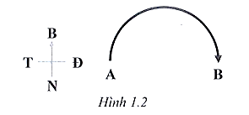
a) Quãng đường đã đi.
b) Tốc độ trung bình.
c) Độ dịch chuyển.
d) Vận tốc trung bình.
Câu 1.15 (Sách BT CD): Một xe thí nghiệm chuyển động trên đường thẳng. Độ dịch chuyển của nó theo thời gian được thể hiện trong bảng 1.
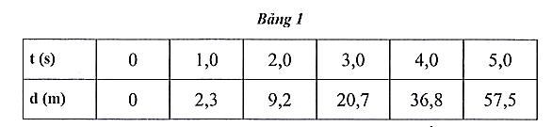
Tìm vận tốc trung bình của xe:
a) Trong 1 giây đầu tiên.
b) Trong 3 giây cuối.
c) Trong toàn bộ thời gian quan sát.
II. ĐỒ THỊ DỊCH CHUYỂN THEO THỜI GIAN
ĐỘ DỊCH CHUYỂN TỔNG HỢP VÀ VẬN TỐC TỔNG HỢP
Câu 1.16 (Sách BT CD): Hình 1.3 là đồ thị độ dịch chuyển – thời gian của ô tô chuyển động thẳng theo một hướng xác định. Ô tô đi với tốc độ lớn nhất trong đoạn đường nào?
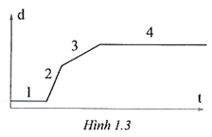
A. 1. B. 2. C. 3. D. 4.
Câu 1.17 (Sách BT CD): Một con nhện bò dọc theo hai cạnh của một chiếc bàn hình chữ nhật. Biết hai cạnh bàn có chiều dài lần lượt là 0,8 m và 1,2 m. Độ dịch chuyển của con nhện khi nó đi được quãng đường 2,0 m là:
A. 1,4 m. B. 1,5 m. C. 1,6 m. D. 1,7 m.
Câu 1.18 (Sách BT CD): Bảng 2 mô tả các đoạn đường khác nhau trong một cuộc đi bộ. Trong mỗi đoạn, người đi bộ đi trên đường thẳng với tốc độ ổn định và một hướng xác định.
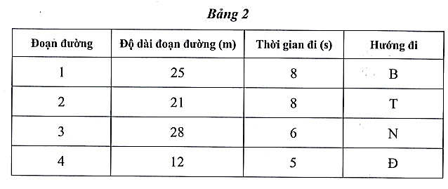
a) Trong đoạn đường nào, người đi bộ chuyển động nhanh nhất? Giải thích.
b) Dùng giấy kẻ ô vuông, vẽ biểu đồ thể hiện đường đi bộ theo hướng và tỉ lệ như bảng 2. Dùng biểu đồ để tìm độ dịch chuyển giữa điểm bắt đầu và điểm kết thúc hành trình.
c) Dùng kết quả ở b) và số liệu ở bảng 2 để tìm vận tốc trung bình trong cả quãng đường đi bộ.
d) Giải thích tại sao người đi bộ không có vận tốc tính ở c) tại bất kì điểm nào của chuyến đi.
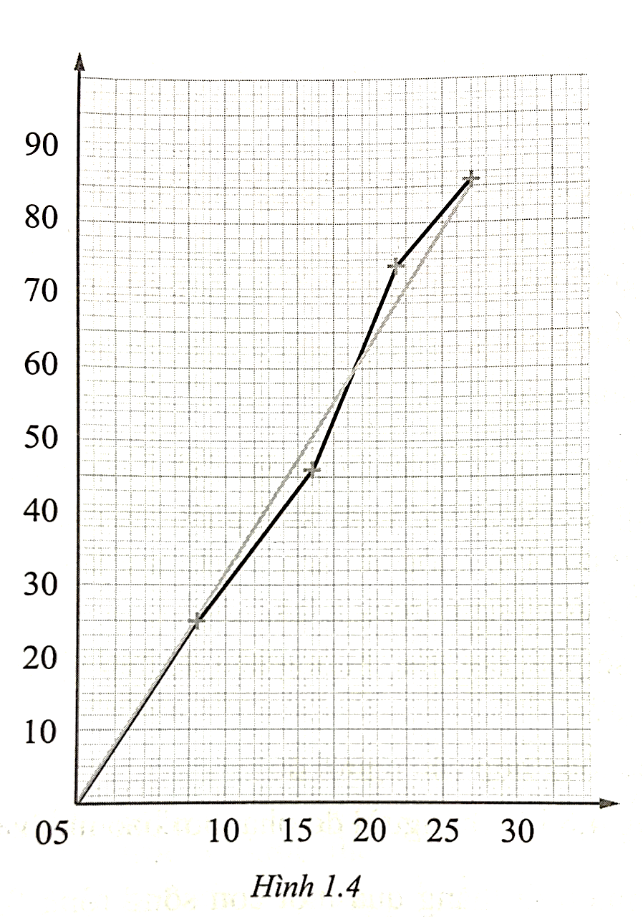
e) Một học sinh đã tính vận tốc trung bình bằng cách vẽ đồ thị quãng đường đi được theo thời gian như thể hiện ở hình 1.4. Dựa vào đồ thị này, học sinh ấy tính vận tốc trung bình như sau:
Vận tốc trung bình
Học sinh đã làm đúng hay sai? Vì sao?
Câu 1.19 (Sách BT CD): Một người đi bộ 3,0 km theo hướng nam rồi 2,0 km theo hướng tây.
a) Vẽ giản đồ vectơ để minh họa các độ dịch chuyển.
b) Tìm độ dịch chuyển tổng hợp.
Câu 1.20 (Sách BT CD): Một người điều khiển thuyền đi được 5,6 km theo hướng bắc trên mặt hồ phẳng lặng trong thời gian 1,0 h. Sau đó, anh ta quay thuyền đi về phía tây 3,4 km trong 30,0 phút.
a) Tìm độ dịch chuyển tổng hợp của thuyền.
b) Xác định vận tốc trung bình của chuyến đi.
Câu 1.21 (Sách BT CD): Một người đi xe đạp đang đi với vận tốc không đổi là 5,6m/s theo hướng đông thì quay xe và đi với vận tốc 5,6 m/s theo hướng bắc.
a) Vẽ giản đồ vectơ để biểu diễn sự thay đổi của vận tốc.
b) Tìm độ thay đổi vận tốc.
Câu 1.22 (Sách BT CD): Một người có thể bơi với vận tốc 2,5 m/s khi nước sông không chảy. Khi nước sông chảy với vận tốc 1,2 m/s theo hướng bắc nam thì sẽ làm thay đổi vận tốc của người bơi. Tìm vận tốc tổng hợp của người đó khi:
a) Bơi ngược dòng chảy.
b) Bơi xuôi dòng chảy.
Câu 1.23 (Sách BT CD): Một người đang ở phía tây của một cái hồ và muốn bơi ngang qua để đến vị trí ở phía đông, đối diện với vị trí xuất phát của mình. Người này có thể bơi với vận tốc 1,9 m/s khi nước hồ lặng. Biết rằng lá cây trôi trên mặt nước hồ được 4,2 m về hướng nam trong 5,0 s.
a) Người này sẽ phải bơi theo hướng nào để đến vị trí đối diện trực tiếp với vị trí của anh ta?
b) Tìm vận tốc tổng hợp của người đó.
c) Nếu hồ rộng 4,8 km thì người đó phải bơi bao nhiêu phút?
Câu 1.24 (Sách BT CD): Một ca nô muốn đi thẳng qua một con sông rộng 0,10 km. Động cơ của ca nô tạo cho nó vận tốc 4,0 km/giờ trong nước sông không chảy. Tuy nhiên, có một dòng chảy mạnh đang di chuyển về phía hạ lưu với vận tốc 3,0 km/giờ.
a) Ca nô phải đi theo hướng nào để đến vị trí ở bờ bên kia đối diện với vị trí xuất phát.
b) Chuyến đi sẽ mất bao nhiêu phút?
GIA TỐC VÀ ĐỒ THỊ VẬN TỐC – THỜI GIAN
Câu 1.25 (Sách BT CD): Độ dốc của đồ thị vận tốc – thời gian cho chúng ta biết đại lượng nào sau đây?
A. Vận tốc. B. Độ dịch chuyển.
C. Quãng đường. D. Gia tốc.
Câu 1.26 (Sách BT CD): Diện tích khu vực dưới đồ thị vận tốc – thời gian cho chúng ta biết đại lượng nào sau đây?
A. Thời gian. B. Gia tốc.
C. Độ dịch chuyển. D. Vận tốc.
Câu 1.27 (Sách BT CD): Một ô tô đang đi với tốc độ 14 m/s thì gặp đèn đỏ phía trước. Người lái hãm phanh và ô tô dừng lại sau 5,0 s. Tính gia tốc của ô tô.
Câu 1.28 (Sách BT CD): ột chiếc xe thể thao đang chạy với tốc độ 110 km/h thì hãm phanh và dừng lại trong 6,1 giây. Tìm gia tốc của nó.
Câu 1.29 (Sách BT CD): Một ô tô đang đi với vận tốc 50,0 km/h theo hướng bắc thì quay đầu đi về hướng tây với vận tốc 50,0 km/h. Tổng thời gian đi là 5,0 s. Tìm
a) Độ thay đổi vận tốc. b) Gia tốc của xe.
Câu 1.30 (Sách BT CD): Một ô tô thể thao tăng tốc trên đường thử thẳng từ trạng thái đứng yên lên 70 km/h trong 6,3 s. Gia tốc trung bình của nó là bao nhiêu?
Câu 1.31 (Sách BT CD): Một đoàn tàu hỏa đang đi trên đường thẳng với tốc độ 115km/h. Tàu phanh và mất 1,5 phút để dừng lại. Gia tốc trung bình của nó khi phanh có giá trị là bao nhiêu?
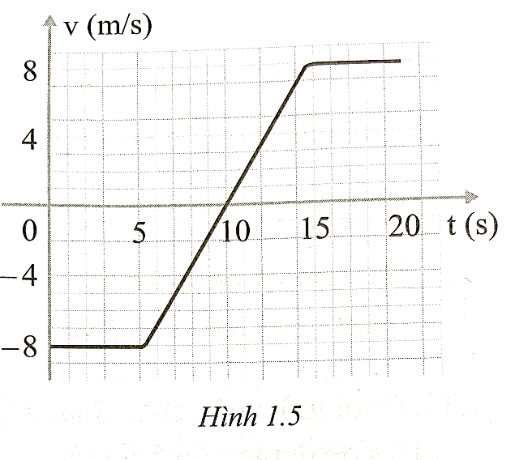
Câu 1.32 (Sách BT CD): Một vận động viên chạy nước rút, đạt tốc độ tối đa là 9,0m/s trong 1,5 giây. Gia tốc trung bình của vận động viên này có giá trị là bao nhiêu?
Câu 1.33 (Sách BT CD): Đồ thị vận tốc – thời gian của một vật chuyển động dọc theo trục x được thể hiện trong hình 1.5. Xác định gia tốc trung bình của vật trong các khoảng thời gian:
a) t = 5,00 s đến t = 15,0 s.
b) t = 0 đến t = 20,0 s.
Câu 1.34 (Sách BT CD): Trên hình 1.6, a), b) và c) là đồ thị vận tốc – thời gian (v – t) của các vật chuyển động thẳng theo một hướng xác định. Các đồ thị gia tốc theo thời gian của các chuyển động này (a – t), được biểu diễn theo thứ tự xáo trộn là d), e) và g). Hãy chọn từng cặp đồ thị v – t và đồ thị a – t ứng với mỗi chuyển động.
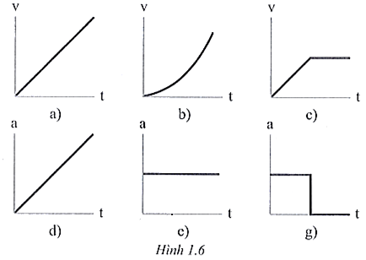
IV. CHUYỂN ĐỘNG BIÊN ĐỔI
Câu 1.35 (Sách BT CD): Các công thức về chuyển động có thể được sử dụng cho
A. chỉ chuyển động theo đường thẳng. B. chỉ chuyển động cong.
C. chuyển động theo đường tròn. D. tất cả các dạng chuyển động.
Câu 1.36 (Sách BT CD): Nếu vận tốc ban đầu của một vật bằng không thì quãng đường vật đi được trong thời gian t và gia tốc là 9,8 m/s² sẽ là
A. 2,9t². B. 3t². C. 4t². D. 4,9t².
Câu 1.37 (Sách BT CD): Một quả bóng được ném xuống sàn và nảy lên theo phương hợp với phương ngang một góc nào đó. Sau đó, chuyển động theo phương ngang của quả bóng
A. chịu tác dụng của trọng lực.
B. không bị ảnh hưởng bởi trọng lực.
C. bị ảnh hưởng bởi trọng lượng.
D. chịu tác dụng của lực tiếp xúc với mặt sàn.
Câu 1.38 (Sách BT CD): Đạn sẽ đạt được tầm xa tối đa, nếu nó được bắn ở góc
A. 30⁰. B. 47⁰. C. 90⁰. D. 45⁰.
Câu 1.39 (Sách BT CD): Cuối một cuộc chạy đua, một người chạy tăng tốc với gia tốc 0,3 m/s² trong 12 s để đạt tốc độ 6,6 m/s.
Tìm vận tốc của người chạy khi bắt đầu tăng tốc.
Câu 1.40 (Sách BT CD): Một ô tô khởi hành từ lúc đứng yên, đi được quãng đường 50 m trong thời gian 6,0 s.
a) Tìm vận tốc cuối cùng của ô tô.
b) Độ lớn gia tốc của ô tô là bao nhiêu?
Câu 1.41 (Sách BT CD): Một người đi xe đạp đang đi với vận tốc 5,6 m/s thì bắt đầu gia tốc 0,60 m/s² trong khoảng thời gian 4,0 s.
a) Tìm quãng đường người ấy đã đi trong khoảng thời gian này.
b) Tìm vận tốc cuối cùng sau khi tăng tốc.
Câu 1.42 (Sách BT CD): Một xe ô tô đang đi với tốc độ 22 m/s thì người lái xe nhận thấy biển báo hạn chế tốc độ ở phía trước. Anh ta giảm dần tốc độ của xe đến 14m/s. Trong quá trình giảm tốc độ, người đó đi được quãng đường 125 m.
a) Tìm gia tốc của xe.
b) Người lái xe đã mất bao lâu để thay đổi vận tốc?
Câu 1.43 (Sách BT CD): Một ô tô đang đi trên đường thẳng với tốc độ không đổi 24 m/s. Ô tô này đã chạy quá tốc độ và vượt qua một cảnh sát giao thông đang ngồi trên một xe mô tô đứng yên. Người cảnh sát ngay lập tức đuổi theo ô tô với gia tốc 2,1 m/s². Kể từ thời điểm ô tô vượt qua xe cảnh sát:
a) Sau bao lâu thì xe cảnh sát đuổi kịp ô tô?
b) Các xe sẽ đi được quãng đường bao nhiêu mét trong thời gian đó?
Câu 1.44 (Sách BT CD): Một học sinh đang đứng ở chỗ đợi tàu trên sân của một nhà ga, nhận thấy rằng hai toa đầu tiên của một đoàn tàu đến vượt qua mình trong 2,0 giây và hai toa tiếp theo trong 2,4 giây. Tốc độ của đoàn tàu đang giảm đều; mỗi toa tàu dài 20 m. Khi tàu dừng thì học sinh đó đứng đối diện với toa cuối cùng. Đoàn tàu có bao nhiêu toa?
Câu 1.45 (Sách BT CD): Một viên bi bay với tốc độ 25,0 m/s vuông góc với một bức tường và bật ngược lại với tốc độ 22,0 m/s. Nếu viên bi tiếp xúc với tường trong thời gian 3,50 ms thì gia tốc trung bình của nó trong khoảng thời gian này là bao nhiêu? Biết 1 ms = 10⁻³ s.
Câu 1.46 (Sách BT CD): Một ô tô chuyển động chậm dần đều, trong 8,50 s đi được quãng đường 40,0 m với vận tốc cuối cùng là 2,80 m/s.
a) Tìm độ lớn vận tốc ban đầu của xe.
b) Tìm gia tốc của xe.
Câu 1.47 (Sách BT CD): Một ô tô đang đi với tốc độ 25 m/s thì tăng tốc với gia tốc có giá trị 1,8 m/s². Sau bao lâu ô tô đạt đến tốc độ 31 m/s?
Câu 1.48 (Sách BT CD): Một ô tô tăng tốc độ từ 25 m/s lên 31 m/s với gia tốc không đổi là 1,8 m/s². Ô tô đi được bao xa khi đang tăng tốc?
Câu 1.49 (Sách BT CD): Gia tốc trung bình của một vận động viên chạy nước rút từ khi xuất phát đến khi đạt tốc độ tối đa 9,0 m/s và 6,0 m/s². Người ấy tăng tốc trong bao lâu?
Câu 1.50 (Sách BT CD): Một ô tô tăng tốc từ 5,0 m/s đến 20 m/s trong 6,0 s. Giả sử gia tốc đều, tính quãng đường ô tô đi được trong thời gian này.
Câu 1.51 (Sách BT CD): Một máy bay đạt vận tốc 110 m/s mới có thể cất cánh. Nếu chiều dài của đường băng là 2,4 km và máy bay tăng tốc đều từ điểm dừng ở một đầu đến khi rời mặt đất ở đầu kia thì gia tốc tối thiểu phải có để cất cánh là bao nhiêu?
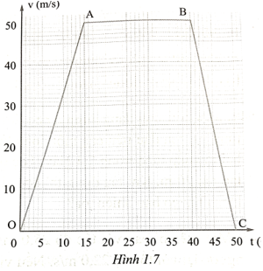
Câu 1.52 (Sách BT CD): Một ô tô chuyển động trên đường thẳng. Đồ thị vận tốc – thời gian của nó được biểu diễn ở hình 1.7.
a) Tính độ lớn dịch chuyển tổng hợp từ t = 0 s đến t = 50 s.
b) Tính độ lớn độ dịch chuyển trong khoảng thời gian từ t = 10 s đến t = 40 s.
c) Tìm gia tốc của xe trong các khoảng thời gian: từ 0 s đến 15 s; từ 15 s đến 40 s và từ 40 s đến 50 s.
d) Viết biểu thức liên hệ thời gian và khoảng cách từ vị trí xuất phát đến vật cho mỗi giai đoạn của chuyển động: OA, AB và BC.
e) Tìm vận tốc trung bình của ô tô trong khoảng thời gian từ t = 0 s đến t = 50 s.
Câu 1.53 (Sách BT CD): Cảnh sát giao thông có thể ước tính tốc độ của các xe ô tô liên quan đến vụ tai nạn bằng độ dài của vết trượt do lốp xe trượt và để lại trên mặt đường. Biết rằng độ giảm tốc tối đa mà ô tô có thể đạt được khi hãm phanh trên mặt đường bình thường là khoảng 9 m/s². Trong một vụ tai nạn, vết lốp được tìm thấy dài 125 m. Ước tính tốc độ của xe trước khi hãm phanh.
Câu 1.54 (Sách BT CD): Một ô tô đang đi trên đường thẳng với tốc độ v thì trước mặt ô tô đột ngột xuất hiện một mối nguy hiểm. Trong khoảng thời gian từ khi mối nguy xuất hiện đến khi phanh hoạt động, ô tô chuyển động được quãng đường 29,3 m. Khi phanh hoạt động làm bánh xe ngừng quay, các bánh xe của ô tô để đạt vết trượt dài 12,8m trên đường, như minh họa trong hình 1.8.
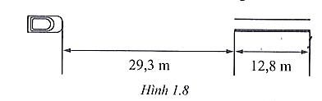
Người ta ước tính rằng trong quá trình trượt, ô tô giảm tốc với gia tốc có độ lớn là 0,85g, trong đó g là gia tốc rơi tự do.
a) Xác định:
- Tốc độ v của ô tô trước khi hãm phanh.
- Khoảng thời gian từ khi nguy hiểm xuất hiện đến khi phanh hoạt động.
b) Trên một con đường có giới hạn tốc độ cho phép là 60 km/h, sử dụng kết quả ở câu hỏi a) để thảo luận về việc tuân thủ quy định về tốc độ cho phép khi lái ô tô.
Câu 1.55 (Sách BT CD): ếu một hạt mưa rơi từ độ cao 1 km, nó sẽ chạm đất với tốc độ nào nếu không có lực cản của không khí?
Câu 1.56 (Sách BT CD): Một vận động viên ném một quả bóng theo phương thẳng đứng lên trên với tốc độ ban đầu là 18,0 m/s.
a) Quả bóng lên cao bao nhiêu?
b) Sau thời gian bao lâu nó trở về điểm ném?
Câu 1.57 (Sách BT CD): Trong công trường xây dựng, một chiếc lồng thang máy chở vật liệu đang di chuyển thẳng đứng lên trên với tốc độ không đổi. Khi sàn lồng thang máy đi qua bên cạnh mặt sàn tầng 3, một con vít (A) bị rơi qua sàn lồng. Cùng lúc đó, một con vít (B) bị rơi khỏi mặt sàn.
a) Con vít nào chạm đất trước?
b) Con vít nào có tốc độ chạm đất lớn hơn?
Câu 1.58 (Sách BT CD): Một nhà du hành vũ trụ trên Mặt Trăng thả một chiếc búa từ độ cao 1,2 m. Búa chạm bề mặt Mặt Trăng sau 1,2 s tính từ khi được thả. Tính độ lớn gia tốc rơi tự do trên Mặt Trăng.
Câu 1.59 (Sách BT CD): Một viên đạn được bắn theo phương ngang từ độ cao 1,2m. Viên đạn rời súng với tốc độ 280 m/s.
a) Mô tả đường đi của viên đạn.
b) Giả sử mặt đất bằng phẳng. Tính:
- Thời gian để viên đạn chạm đất.
- Khoảng cách mà viên đạn đi được theo phương ngang đến khi chạm đất.
Câu 1.60 (Sách BT CD): Một người thợ xây ở mặt đất tung một viên gạch lên cho người thợ xây đang ở trên giàn giáo, người này sẽ bắt được nó. Đồ thị ở hình 1.9 thể hiện vận tốc của viên gạch từ khi nó rời khỏi tay người thợ xây ở mặt đất đến khi người thợ xây ở trên giàn giáo bắt được nó.
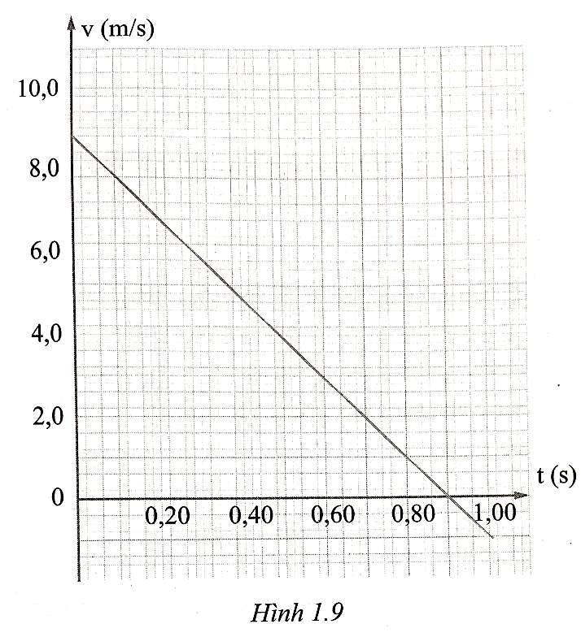
a) Chứng tỏ rằng viên gạch chuyển động với gia tốc có độ lớn là 9,8 m/s².
b) Độ dốc của đồ thị vận tốc – thời gian là âm nói lên điều gì?
c) Người thợ xây ở trên giàn giáo bắt được viên gạch sau 1,04 giây từ khi người thợ xây ở mặt đất tung nó lên.
Tính khoảng cách giữa hai người thợ xây.
d) Người thợ xây ở trên giàn giáo thả một viên gạch để người thợ xây trên mặt đất bắt được. Tại sao việc bắt viên gạch này khó hơn nhiều so với viên gạch trong trường hợp tung viên gạch lên.
Câu 1.61 (Sách BT CD): Một nhóm học sinh thử nghiệm sự rơi của vật. Đầu tiên, họ thả một quả bóng rơi tự do không tốc độ ban đầu từ độ cao nhất định. Quả bóng chạm mặt sàn với tốc độ là 4 m/s.
a. Tiếp theo, quả bóng được ném thẳng đứng xuống với tốc độ ban đầu 3 m/s từ cùng độ cao. Trong thử nghiệm này, tốc độ của nó khi chạm vào mặt sàn là bao nhiêu?
b. Nếu quả bóng được ném thẳng đứng lên trên với tốc độ ban đầu 3 m/s từ cùng độ cao. Tốc độ của nó khi chạm mặt sàn trong thử nghiệm này là bao nhiêu?
Câu 1.62 (Sách BT CD): Một nhóm học sinh làm thí nghiệm vật rơi. Đầu tiên, họ thả một quả bóng từ một độ cao xác định. Nó chạm đất với tốc độ v. Sau đó, họ lặp lại việc thả quả bóng này đồng thời với một quả bóng khác được ném từ mặt đất thẳng đứng lên trên với tốc độ ban đầu cũng là v. Trong quá trình chuyển động, có một vị trí hai quả bóng đi ngang qua nhau. Vị trí này nằm ở
A. điểm M là chính giữa điểm thả và điểm ném.
B. phía trên điểm M
C. phía dưới điểm M.
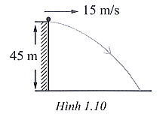
Câu 1.63 (Sách BT CD): Một hòn đá được ném từ đỉnh của một vách đá thẳng đứng, cao 45 m so với mặt đất, với vận tốc ban đầu có độ lớn 15 m/s theo phương ngang (hình 1.10). Mất bao lâu để hòn đá đến mặt đất? Nó cách chân vách đá bao xa khi chạm đất?
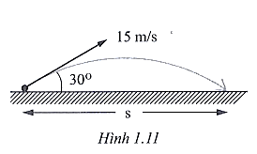
Câu 1.64 (Sách BT CD): Một quả bóng được ném theo phương ngang từ đỉnh tháp cao 30 m và chạm đất cách chân tháp 15 m. Tốc độ ban đầu của quả bóng là bao nhiêu?
Câu 1.65 (Sách BT CD): Từ mặt đất, một quả bóng được đá đi với vận tốc 15 m/s hợp với phương ngang góc 30⁰ (hình 1.11). Nó chạm đất cách điểm được đá bao xa?
Câu 1.66 (Sách BT CD): Một quả bóng được ném với tốc độ 8,2 m/s theo phương ngang từ đỉnh của một tòa nhà, như trong hình 1.12. Mặt bên của tòa nhà là thẳng đứng. Tại một điểm Đ trên đường đi của mình, quả bóng cách mặt bên tòa nhà một khoảng x, có vận tốc hợp với phương ngang góc 60⁰. Bỏ qua lực cản của không khí.
a) Đối với quả bóng tại điểm đang xét, xác định:
- Độ lớn thành phần thẳng đứng của vận tốc.
- Khoảng cách mà quả bóng đã rơi theo phương thẳng đứng.
- Khoảng cách x theo phương nằm ngang.
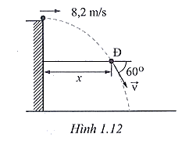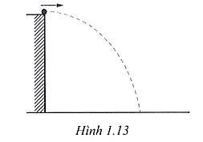
b) Đường đi của quả bóng với tốc độ ban đầu theo phương ngang là 8,2 m/s, được biểu diễn lại trong hình 1.13. Dựa trên hình 1.13, hãy vẽ phác thảo đường đi mới của quả bóng có tốc độ ngang ban đầu
- lớn hơn 8,2 m/s và bỏ qua lực cản không khí.
- bằng 8,2 m/s và có tính đến lực cản của không khí.

